

# DEPLACEMENTS PROFESSIONNELS

DOCUMENT A INTEGRER DANS VOTRE ESPACE

POUR VALIDATION DES APPROBATEURS VEHICULES

Merci de cocher la case correspondante à votre situation

Je suis extérieur



|  |
| --- |
| ATTESTATION DU MISSIONNAIRE |
| soussigné.e :  Nom, prénom : ............................................................................................................................................................. Fonction : ..................................................................................................................................................................... Service : ........................................................................................................................................................................  Atteste sur  o ° .................................................................................................................................................. Pour mon véhicule (immatriculation / modèle) (A-D.1-D.2) : ..................................................................................... Date 1ère immatriculation (B) ........................................................................................................................................  Energie ......................................................................  Puissance administrative (chevaux fiscaux) (P.6) : ...................................................................................................... Taux CO2 (V.7) ..............................................................................................................................................................    Référence assurance : .......................................................................................................................................... Validité du ...................................................... au ..................................................................................................  **A COMPLETER SI VOUS UTILISEZ VOTRE VEHICULE PERSONNEL  POUR VOS DEPLACEMENTS INTRA OU HORS RESIDENCE ADMINISTRATIVE |
| À , le ........................................................  Signature du missionnaire |

1/2

## 20240108_NOTILUS_ATTEST HONN VEHICULE

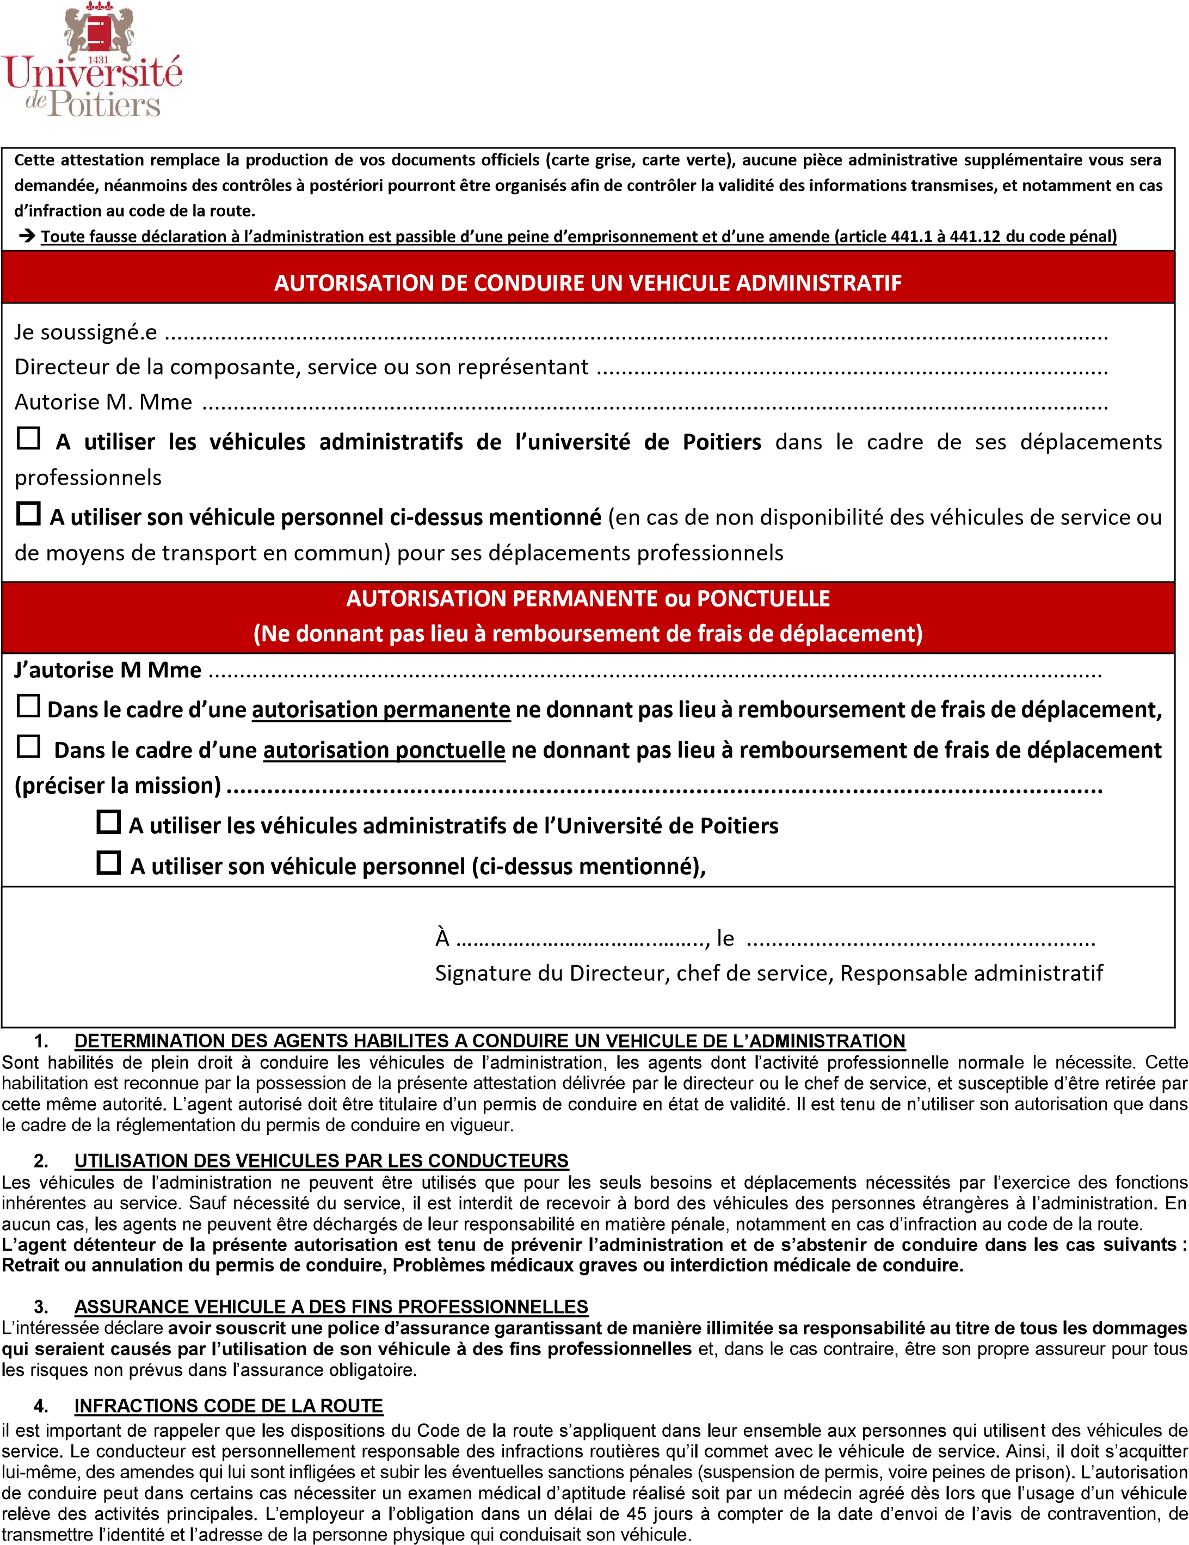

### 5. REGLEMENT INTERIEUR UNIVERSITE DE POITIERS SUR LES DEPLACEMENTS PROFESSIONNELS

Chap 2 -article 42.5 p 47

Disponible sur IRIS / HYGIENE ET SECURITE/CONSIGNES DE SECURITE https://iris.univ-poitiers.fr/jcms/pl1_2008132/consignes-generales-de-securite

2/2

## 20240108_NOTILUS_ATTEST HONN VEHICULE